日本語教科教材研究及び指導法（2025年後期）
１．「読み」のスキーマ
読みの過程で私たちはどのように「予測」や「推測」を行っているのでしょうか。
【質問１】次の文章を読んで、それぞれの質問に答えながら、推測できることをできるだけ多くあげてください。そして、結果をクラスで話し合ってみましょう。同じことはありましたか。違う意見はありましたか。
会社へ行って、はたらいて、うちへ帰ったら、一日が終わります。
私は、（ ）がほしいです。
『みんなの日本語初級１』第25課（スリーエーネットワーク）を利用

（１）この人はどんな人でしょうか。
（２）この人は何がほしいのでしょうか。
（３）この人が、あなたの友だちだったら、あなたはどんなアドバイスをしますか。

ある家にどろぼうが入って、お金を探していると、その家の主人が目を覚ましました。主人はベッドを出て、どろぼうの所へいきました。
秋元美晴ほか『どんどん読めるいろいろな話』「やさしいどろぼう」（武蔵野書院）を利用

（１）「どろぼう」はどんな人でしょうか。
（２）「主人」はどんな人でしょうか。
（３）この家はどんな家でしょうか。いくつ部屋があるでしょうか。
（４）家にはどのくらいお金があるでしょうか。
（５）主人とどろぼうは、このあとどうするでしょうか。

２．トップダウンの読み
２．１予測の力を養う活動
次の文章を読んで、話の続きを考えてください。
佐藤さんは、東京の銀座で、小さな出版会社を経営しているが、なんでもきちょうめんである。仕事もきちんと片付けるし、食事も同じである。
佐藤さんは、昼に、もう２０年も同じものを食べている。１２時ちょうどに会社を出て、１０分後にそのレストランに着き、同じ席にすわり、そして必ずチキン・スープとサラダとチキン・ソテーを食べ、コーヒーを飲んで、１時５分前に会社に戻る。いつも同じものを食べるので、２０年前にはウェイターも２，３回注文を聞いたが、今は何もきかない。佐藤さんが席にすわれば、何も言わなくても料理が出てくる。佐藤さんはこれをこの２０年間判で押したように続けてきた。
しかし、その日は、めずらしく、佐藤さんは、スープを持ってきたウェイターを呼び止めた。
「きみ、ちょっと、このスープを飲んでみてくれないか」
「あのう、どうかいたしましたか。もう２０年も、うちのスープを召し上がっていらっしゃいます。今まで、一度でも、へんなスープをお出ししたことがございましたでしょうか。
「まあ、とにかく、このスープを飲んでみなさい」『日本語を楽しく読む本・中級』（凡人社）を利用
話の続きは３ページを参照
２．２スキミングの技術を養う活動
次の文章を読んで、右の絵を時間の順番に並べましょう。
十一月二十五日（土）雨
今日は朝から雨が降っていた。午前中は友だちに手紙を書いて、一時間ぐらい音楽を聞いた。昼ごろメアリーの家へ行った。白くて、大きい家だった。メアリーのホストファミリーの山本さんに会った。お父さんはせが高くて、やせている人だった。家で晩ごはんを食べた。お母さんは「何もありませんが、」と言っていたが、たくさんごちそうがあった。晩ごはんはとてもおいしかった。お母さんはとても料理が上手だと思う。晩ごはんの後、いろいろな話をした。そして、きれいなきものをもらった。
お母さんは少し古いと言っていたが、とてもきれいだ。メアリーのホストファミリーはとても親切で楽しかった。

(a) (b)
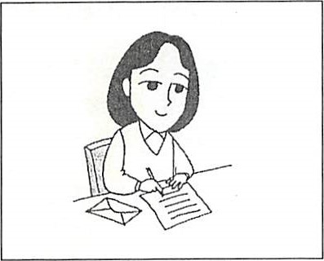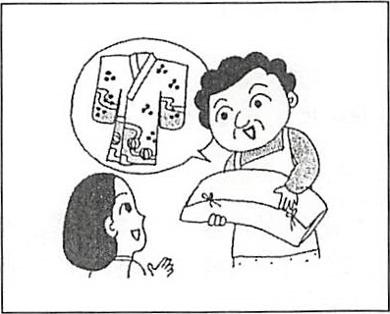
(c) (d)
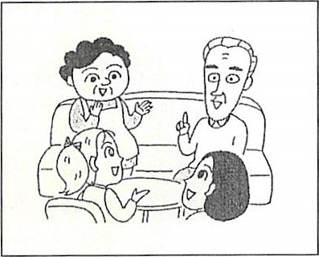
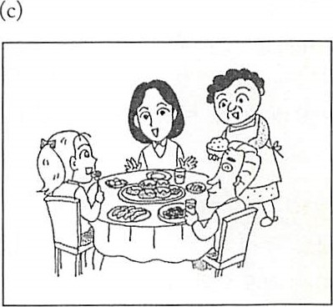
(e)
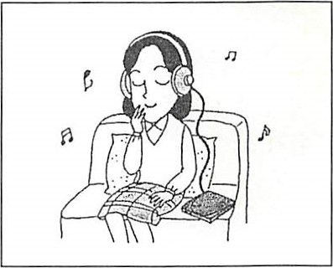 坂野永理ほか『初級日本語げんき』読み書き編第9課(The」叩an Times)を利用
３．３スキャニングの技術を養う活動
NHK（総合）ではニュースが何回放送されるか調べてみましょう。

資料：https://www.nhk.jp/timetable/

「佐藤さん、いったい、どうなさったんですか。うちのスープがどんな味か、私は、飲まなくてもわかりますが」
「いいから、何も言わないで、早く飲んでみてくれないか」
その店の主人も出てきた。
「早く飲んでみなさい」
「そうですか、わかりました。飲みますよ。飲めばいいんですね」
「ああ」
「じゃあ、飲みます。あれ、スプーンはどこですか」
「わかったかね」
そう佐藤さんは言ったのである。

